# OEF 2.1 – Databank Abonnees aanmaken

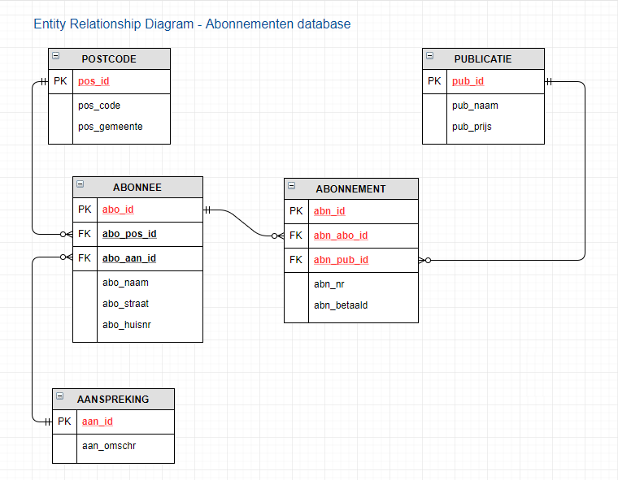

* Maak in **DataGrip** de databank **abonnees** aan met alle **tabellen** volgens het ERD hierboven, op **localhost**. Bedenk voor elk veld wat het meest geschikte datatype is.
* **Foreign key constraints** hoef je niet te definiëren maar wel de **foreign keys** zelf; wat is het verschil?
* **Creëer** in elke tabel een aantal records
* **Wijzig** enkele gegevens
* **Verwijder** enkele records weer

## Uitbreiding voor wie extra wil oefenen

* Creëer ook de databanken **punten** (zie ANTW 1.2), **garage** (zie ANTW 1.3) en **dokters** (zie ANTW 1.4) en voer dezelfde stappen uit met betrekking tot het **creëren**, **wijzigen** en **verwijderen** van gegevens.